**新龙湖小三班今日动态**

**2024年9月29日 晴**

**出勤：今天来园人数19人，请假4人。**

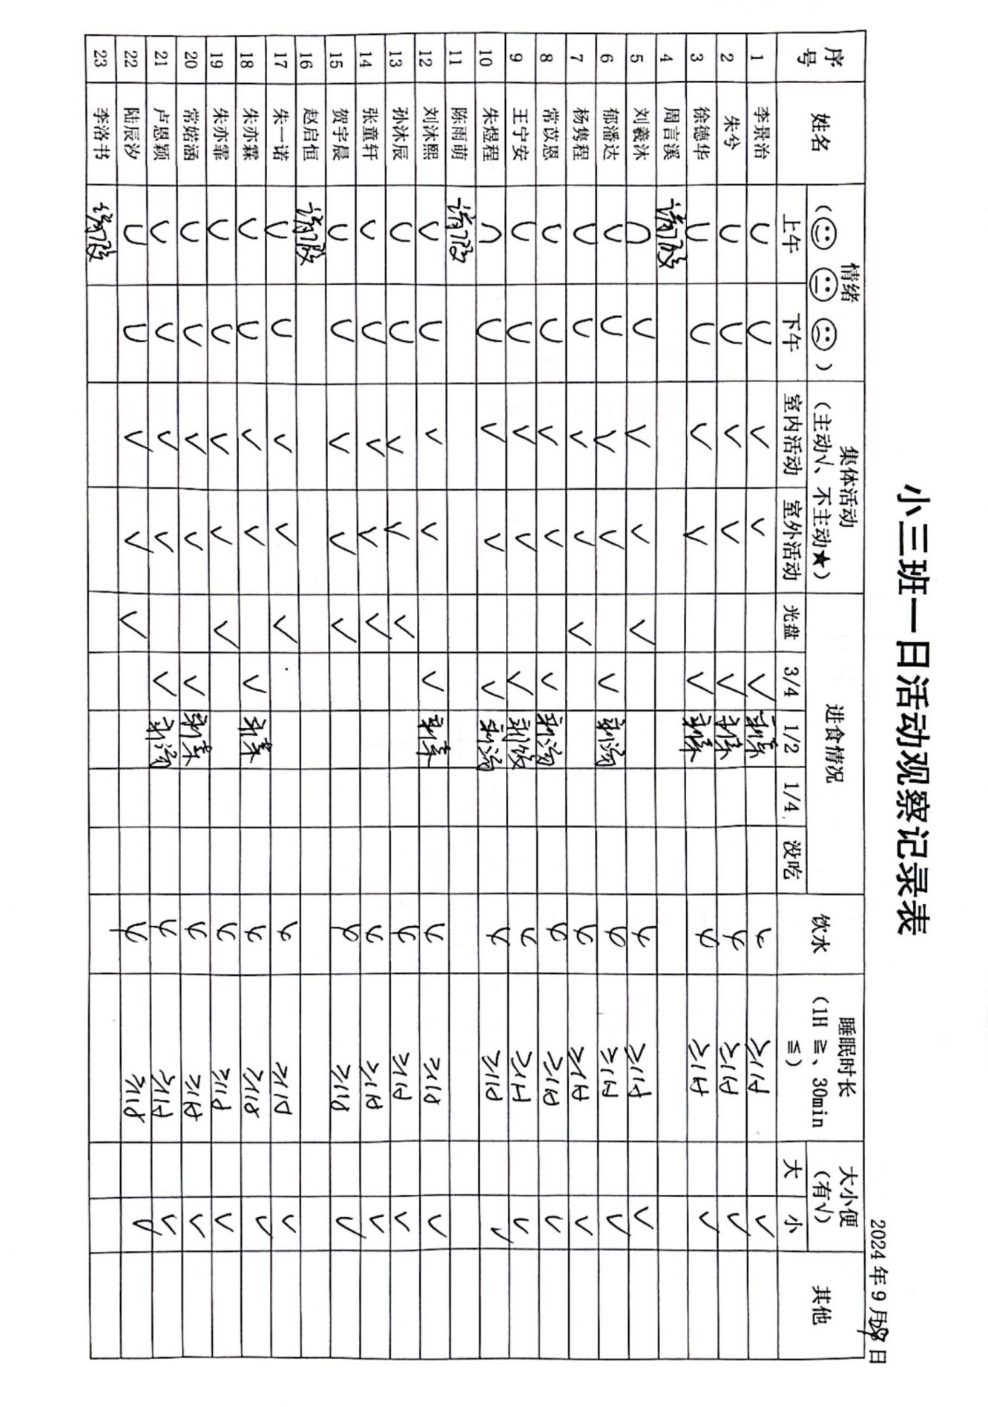

**生活活动**

**温馨提示**

✈小朋友来园的路上要注意安全哦。

✈有部分小朋友的指甲有点长，回去后修剪一下。

✈各位家长大家好，我们实行分时间段来园，我们小班入园时间是8点15分，不上延时班的放学时间是15点33分，上延时班的放学时间是16点33分，请大家根据时间安排接送人员准时接送孩子，感谢配合！

（具体照片请在群相册中查看）